成都航空职业技术学院

《 移动程序设计 》
实 训 报 告

专 业： 软件技术
班 级： 218341
姓 名： 邓明金
指导教师： 王世顺

2020 年7 月

《移动程序设计》实训报告

- 实训内容
Android实战开发酷欧天气(CoolWeather)
- 实现罗列全国的省，市，县。
- 可以查看全国任意一个城市的天气信息。
- 可以自由切换城市，去查看其它城市的天气。
- 实现向上拉后台可以更新天气。
- 实训目的及要求
实训目的：
  - 熟练运用Java基础语法知识
  - 掌握Android程序开发中图形用户界面编程中基本组件的应用
  - 掌握Android程序开发中界面和代码的交互。
  - 通过对具体项目的操作，提升同学们知识的专业性，对专业知识更加理解。
实训要求：
  - 编写一个“Android开发酷欧天气”应用程序，要求能够实现天气系统的查询，天气的更新，城市的切换，后台更新天气，和界面的背景。
- 实训场地、设备：
实训场地：家
设备：电脑、Android Studio
- 实训步骤及操作方法（实训内容）
实现步骤：
第一天：需求设计和技术可行性分析并实现git托管，创建数据库，遍历全国省市县数据。
第二天：显示天气信息，定义GSON实体类，编写天气界面。
第三天：显示天气信息在界面上，获取每日一图。
第四天：手动更新天气和切换城市。
操作方法：
首先第一步就是创建一个名字为CoolWeater的空项目，这次的实训要求将项目上传到GitHub上去，所以用邮箱在GitHub的官网上注册GitHub的账号。上传到GitHub需要用到Git，Git 是一个开源的分布式版本控制系统，用于敏捷高效地处理任何或小或大的项目。在官网下载他然后安装就可以使用他管理我们的项目了。书上的git上传的方法有点麻烦而且我也有上传起，所以我在网上找了个更加简单的方法，在Android studio中setting中登录自己的GitHub账号，绑定git的路径，在VCS中import into Version Control中就有个Share Project on GitHub(分享项目在GitHub)就可以将自己的项目上传上去了。每次就只需要git了pish上去就可以了。
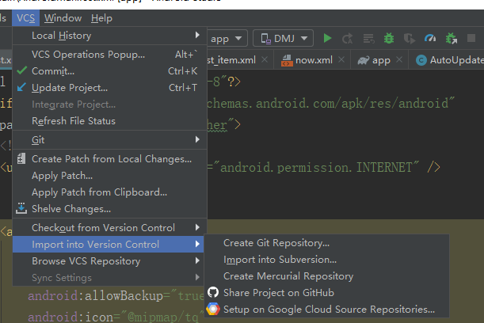
首先我们要完成我们的项目就需要用到Android的一些架构包，在build.gradle里引用这四个包。
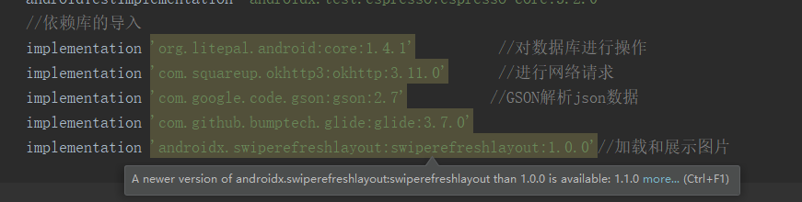
创建province、city、county三个类用于litepal来创建数据库放在db这个文件夹里，在main目录下创建assets文件夹创建一个xml文件来配置我们的litepal。我们用的是api提供的数据，这里和服务器的交互是必不可少的，所以我们可以在util包下先增加一个HttpUtil类来接受服务器返回的数据，然后因为服务器返回的数据是json的格式的所以要提供一个工具类来解析和处理这种数据，在utility中使用JSONArray和JSONObject将数据解析处理，然后组装成实体类对象，再储存到数据库中。
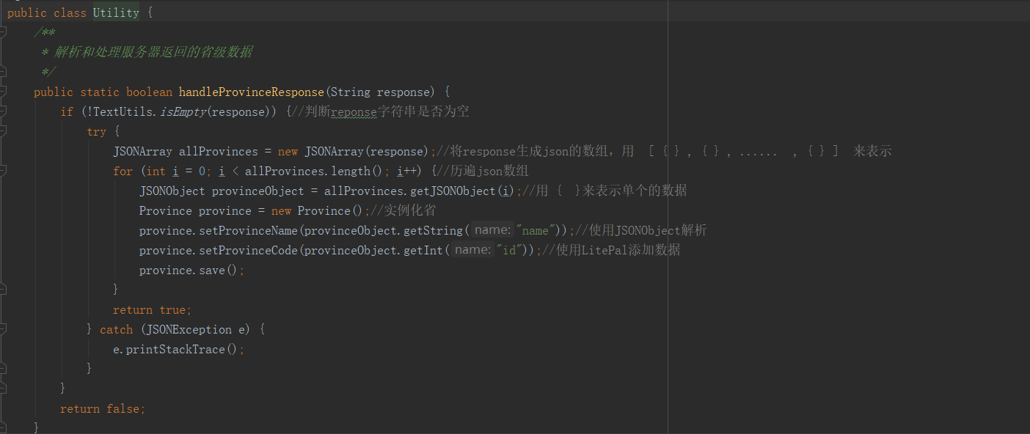
接着开始实现界面，界面很简单就是一个返回和标题和下面每个城市的item 然后就要用到我们学习过的碎片了，在ChooseAreaFragment中来编写碎片，在这个类中我们实例化了一些的控件，然后去初始化了ArrayAdapter, 并将它设置为ListView的适配器，提供了三个方法来查询全国所有省，市，县和点击事件的跳转，再将它添加到活动中去，因为我们是通过网络来获取数据的所以必须要manifest里声明限权才行。
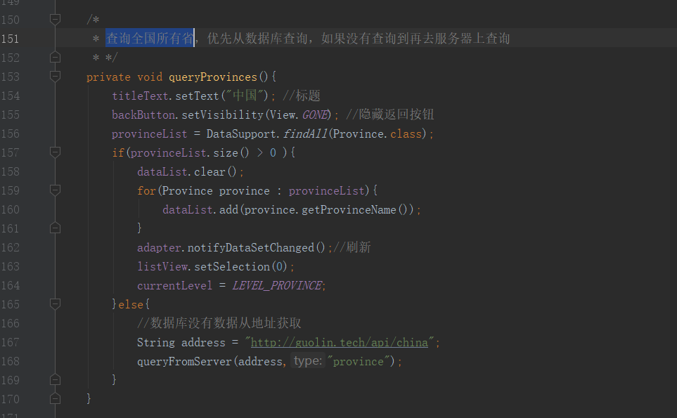
接下来就是天气的显示了，这里返回来的JSON数据结构比之前的还要复杂，而再使用JSONObject来解析就会很麻烦，所以要使用GSON对天气进行解析。所以我们就在gson里建各个键值对的类来处理，在JSON中的一些字段不太适合直接作为Java字段命名，因此使用@SerializedName注解的方式来让JSON字段和Java字段之间建立映射关系。最后在weather类中对那些类进行引用。
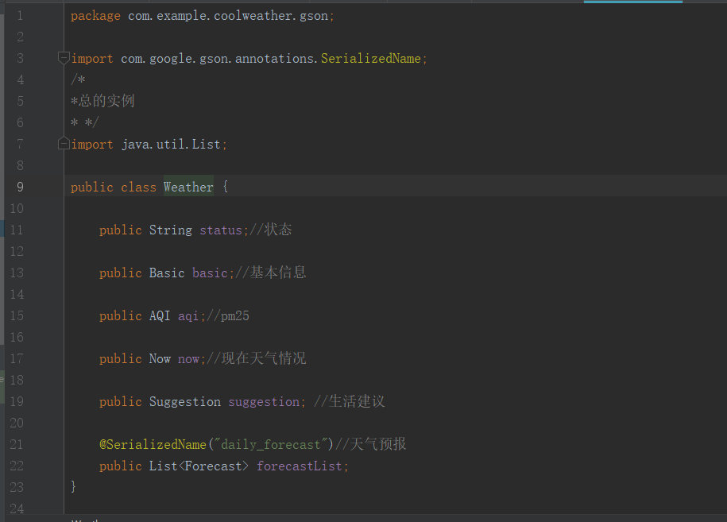
然后就是编写天气的页面，创建title.xml来显示城市名字和更新时间，now.xml里显示气温和天气概况，forecast.xml里显示未来几天的布局，forecast_item.xml里显示未来的子布局，aqi.xml来显示空气质量的布局，suggestion.xml来显示建议信息，然后将他们全部导入到activity_weather中去，weather中再添加一个用于必应图片显示的ImageView和滑动菜单还有刷新天气下拉刷新的部件。
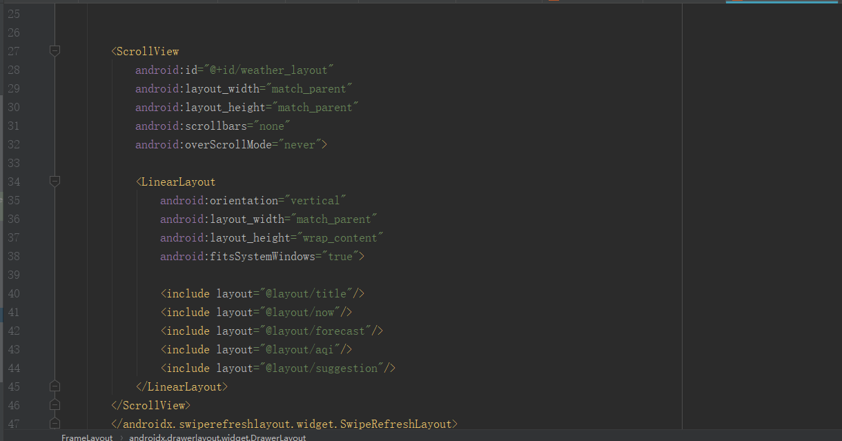
接下来就是实现了，首先还是在utility里写一个用于解析json数据的方法handleWeatherResponse数据中的主体内容解析出来。然后创建WeatherActivity，这个类中实例化了一些控件来显示数据，调用requestWeather()方法来从服务器请求天气数据。showWeatherInfo()方法中就是从Weather对象中获取数据，然后显示到相应的控件上。loadBingPic()就用一个请求来获取必应的图片，将它显示到界面上。因为要跳转到这个界面所以要在从选择城市界面跳过去，在ChooseAreaFragment中添加跳转的代码。
手动更新天气，更新天气都是下拉刷新的方式，所以在ScrollView的外面嵌套一层SwipeRefreshLayout，调用setOnRefreshListener()方法设置下拉刷新的监听器，触发时，就回调监听器的onRefresh()方法，再调用requestWeather()方法请求天气信息。
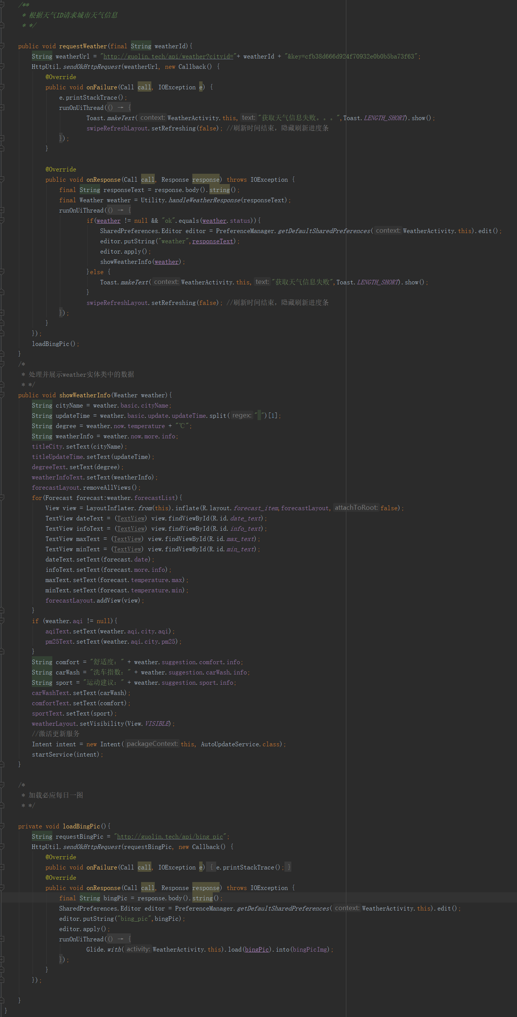
在title里添加一个按钮，又在activity_weather中添加滑动菜单功能，在onCreate()方法中获取到新增的DrawerLayout和Button的实例，然后在Button的点击事件中调用DrawerLayout的openDrawer()方法来打开滑动菜单就可以了。最后在实现自动更新天气，在服务类里在onStartCommand()方法中先调用updatWeather()方法更新天气，然后调用updateBingPic()方法更新背景图片。这样就可以实现8个小时更新一次数据了。
最终效果：
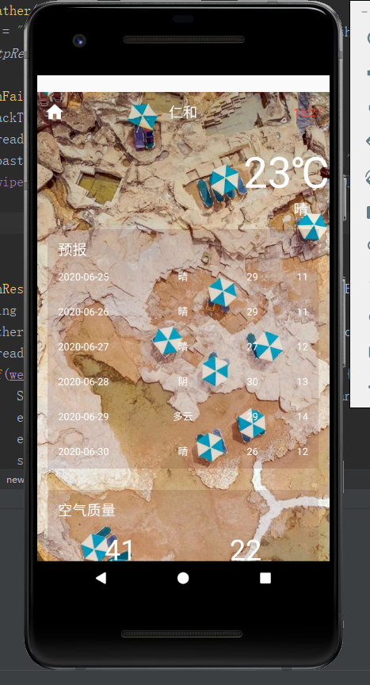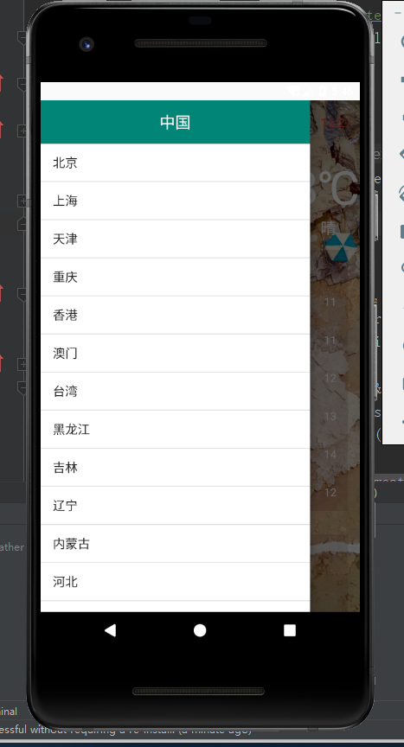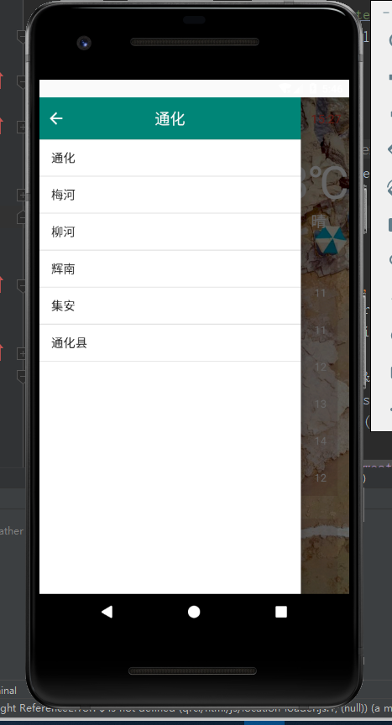
- 主要收获及体会
本次的实训需要编写一个功能比较完整的一个天气的app酷欧天气，相对来说还是有点难度的，习了两学期的Android开发，这也算是一个考验验收的时刻了，也是对我们学到的东西的运用的考验吧。
在实现这个项目之前我们就要明白我们需要哪些学到过的知识，都可以画在一个xmind的思维导图上去。首先我们就是要用litepal来建立我们的数据库来获取全国的省份，城市，区县，怎样去从网上获取到这些信息，为了这个程序的美观和实用，还需要去想想怎么去布局，然后就是每日天气的自动更新，还要实现能够自由切换城市，和更换app的图标，让他更像是一个完整的APP。由于工程是一个星期内完成的，我们也需要使用git来将我们的项目托管到GitHub上，也方便管理我们的代码，也让我明白了GitHub强大，里面有非常多开源好用的代码可以提供给我们使用。在这次的实践里，我们用到了很多以前学到的东西，也新学了非常多的东西像网络请求，gson什么的，现在app里的数据都是通过接口来获取的，也是让我明白了如何去请求接口和处理和解决较多的数据。在写代码的过程中也是遇到了很多的问题，就是书的讲的一些依赖包比较的老了已经没使用了，换成新的了，也是导致我在这个地方下了一点的功夫，程序那是一直在报错啊，后来也是一直在百度的过程中找到问题，解决了他。
最后呢，通过两个学期的学习Android，我也是基本掌握了Android的基本语法，也是巩固了java语言的学习。

